如何测量CAN总线网络阻抗
来源： 仪商网
在CAN应用中，有时会出现我们料想不到的问题，此时，为了准确的排查问题，我们需要通过测量CAN总线网络阻抗来确定是否满足CAN规范。本文将阐述测量CAN总线网络阻抗的原理以及具体方法。
一、什么是阻抗？
阻抗是指电路中的电子器件对通过它的特定频率的交流电流的阻碍作用。在数学上用矢量平面上的复数表示，即Z=R+jX，如图1所示，Z表示阻抗，实部R称为电阻，虚部X称为电抗。而电抗为容抗和感抗的总称，电容在电路中对交流电所起的阻碍作用称为容抗，电感在电路中对交流电所起的阻碍作用称为感抗。阻抗就是电阻、电容抗及电感抗在向量坐标上的矢量和。
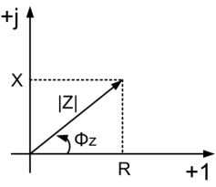
图1 阻抗三角形
CAN总线网络阻抗是指总线间的阻抗。在用直流测量阻抗方法时，测量的是CAN通信网络或被测CAN节点的等效电阻；在用交流测量阻抗方法时，测量的是总线间的阻抗，包括电阻和电抗。
在交流电的领域中，虽然电阻会阻碍电流，但电阻阻值大小不随频率产生变化，而容抗和感抗的阻抗值大小是和交流电的频率有关的，频率越高，则容抗越小，感抗越大；频率越低，则容抗越大，感抗越小，根据容抗和感抗的计算公式可以看出，即：Z_C=1/jωC；Z_L=jωL，其中ω=2πf 。 对于CAN总线间的电抗，我们希望并联容抗越大越好，串联感抗越小越好，因为当信号线路寄生电容和寄生电感存在时，会导致信号的上升/下降沿跳变时间变长，同时也会导致信号幅值变小从而可能导致CAN信号通信过程中显隐性误判。
二、测量方法
阻抗测量有多种可选择的方法，每种方法都有优缺点，为了达到最佳的测量效果需要考虑测量过程中的频率覆盖范围、测量量程、测量精度和操作的方便性。而在这里，我们选择普遍使用的电流-电压直接测量法作为例子。根据阻抗测量的激励源的不同，我们将电抗测量分为直流阻抗测量和交流阻抗测量。直流阻抗测量测的是CAN通信网络或CAN节点的等效电阻，而交流阻抗测量的是CAN通信网络或CAN节点的等效电阻、容抗或感抗。
三、测量原理
1、直流阻抗测量原理
单独测量CAN总线之间的终端电阻大小可使用直流阻抗测量原理，即，给DUT一个直流电压源Us和电阻R，与被测电阻Rtest形成回路，用万用表测量出电阻R两端的电压UR，然后根据欧姆定律可求出被测电阻Rtest。原理图如图2所示：

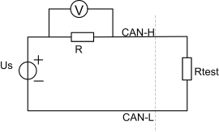
图2 直流测量阻抗
被测电阻Rtest的计算公式如公式( 1 )：
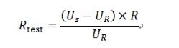
2、交流阻抗测量原理
测量CAN通信网络或CAN节点交流阻抗的原理，是给予被测对象一个交流激励源UAC，与被测对象RP、CP形成回路。CANScope-StressZ里的阻抗测量功能用到的就是这个方法，具体操作是：连接好设备后，打开上位机软件，选择阻抗测量，点击开始即可自动完成测试并生成测试结果，如图3所示。
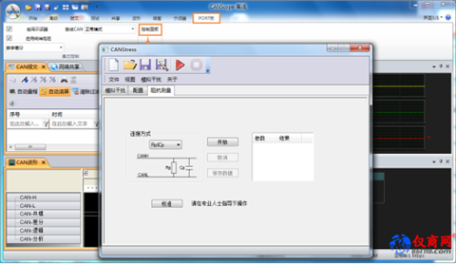
图3 CANScope阻抗测量界面
CANScope-StressZ内部设计的等效阻抗模型是RP‖CP并联模型，原理图如图4所示
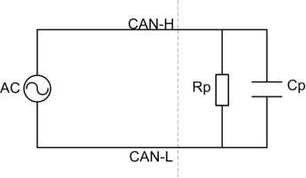
图4 交流测量阻抗RP‖CP并联模型
该模型计算方法如下：
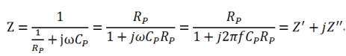
将公式( 2 )整理可得公式(3)、公式(4)：
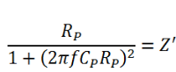
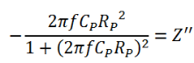
公式( 3 )和公式( 4 )相除可得已知相位角的正切值：如下公式(5)：
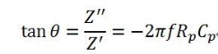
公式( 3 )和公式( 4 )可得已知幅值：如下公式(6)：

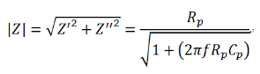
公式( 5 )和公式( 6 )整理可得公式(7)、公式(8)：
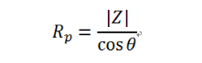
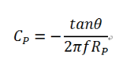

四、测量意义
1、直流阻抗测量意义
直流阻抗测量是为了分析CAN通信网络或CAN节点的等效电阻，CAN节点间通信要求CANH和CANL之间的电阻为60Ω，才可使通信信号正常。CAN通信不正常、没有报文、报文出错、出现振铃情况下应首先排查CAN总线间的直流阻抗是否符合要求。
2、交流阻抗测量意义
交流阻抗测量是为了分析CAN通信网络或CAN节点的等效电阻、容抗和感抗对CAN总线网络通信的影响，因此需要求出CAN总线网络的寄生电容和寄生电感的大小，然后和测试标准进行比较，若得出的等效电阻、寄生电容和寄生电感在测试标准允许范围内，就认为寄生电容和寄生电感不会对CAN总线的正常通信造成影响。
由于在实际应用中，CAN总线上可以挂多个节点、CAN节点之间的通信电缆可能比较长，此时通信线缆上存在的寄生电感、寄生电容对通信信号的影响就不能忽略了，线缆上的感抗、容抗都会使信号幅度衰减、边沿变缓，甚至产生过冲以致CAN网络终端无法正确识别通信信号；而当通信线缆较短时，寄生电容和寄生电感对网络的影响基本上可以不用考虑，因此在配置CAN网络之前应保证线材的电阻率足够小，线与线之间的阻抗足够大。
总结：
在调试CAN网络过程中遇到通信异常的情况，通常应首先检查下异常是否由CAN总线网络中的等效电阻、寄生电容和寄生电感引起的。使用交流测量阻抗的方法，有利于准确定位问题，从而让排除CAN通信故障变得更加轻松。（本文由致远电子供稿）

